[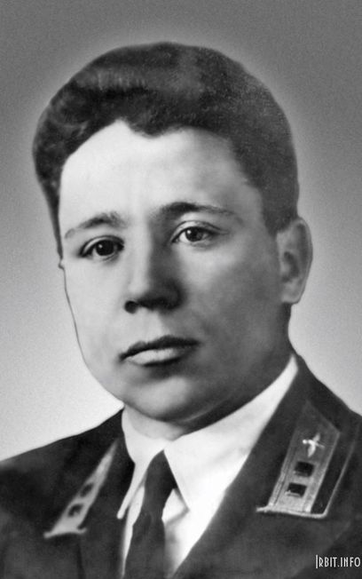](https://chitaemvmeste.ru/media/resized/TT-L0QcEv0nAxePR69Q-QwhZDSia0q0mkBXNhRCA-K4/rs:fit:1024:768/aHR0cHM6Ly9jaGl0/YWVtdm1lc3RlLnJ1/L21lZGlhL3Byb2pl/Y3Rfc21pM185NjQv/ODEvYTUvNDEvNmIv/ODQvMGYvcGFub3Yt/bmEuanBn.jpg)

Панов Николай Афанасьевич — командир авиационного звена 5-го гвардейского бомбардировочного авиационного полка 50-й авиационной дивизии авиации дальнего действия (АДД), гвардии капитан.

Родился 6 февраля 1917 года в посёлке Красногвардейский, ныне посёлок городского типа Артёмовского района Свердловской области, в семье рабочего. Русский. Член ВКП(б) с 1940 года. Окончил Ирбитский агрозоотехникум.

В Красной Армии с 1937 года. В 1940 году окончил Чкаловское военное авиационное училище. Участник Великой Отечественной войны с июня 1941 года. Воевал в составе 81-го бомбардировочного авиационного полка, который за боевые заслуги был преобразован в 5-й гвардейский. Наносил бомбовые удары по скоплениям вражеских войск в районах Львова, Констанцы, Плоешти. Участвовал в обороне Одессы (с 1965 года – город-герой), Николаева, Полтавы, Харькова, Ростова.

Командир звена 5-го гвардейского бомбардировочного авиационного полка (50-я авиационная дивизия, АДД) гвардии капитан Николай Панов к сентябрю 1942 года совершил сто сорок три боевых вылета на бомбардировку важных военно-стратегических объектов в тылу противника, скоплений его войск. В воздушных боях экипаж сбил три вражеских самолёта.

Указом Президиума Верховного Совета СССР от 31 декабря 1942 года за образцовое выполнение боевых заданий командования на фронте борьбы с немецко-фашистским захватчиками и проявленные при этом мужество и героизм гвардии капитану Панову Николаю Афанасьевичу присвоено звание Героя Советского Союза с вручением ордена Ленина и медали «Золотая Звезда» (№ 774).

Отважный лётчик пал смертью храбрых при выполнении боевого задания 11 марта 1943 года. Похоронен в братской могиле в городе Феодосии (Республика Крым).

Награждён орденом Ленина, орденом Красного Знамени, медалями.

В посёлке городского типа Красногвардейский Артёмовского района Свердловской области именем Героя названа улица, а в школе № 14 создан музей прославленного земляка.

Источник: <https://warheroes.ru/hero/hero.asp?Hero_id=6076>